TIÊU CHUẨN VIỆT NAM
TCVN 331-86
ĐAI ỐC TRÒN CÓ RÃNH Ở MẶT TRỤ
Slotted round nuts
Tiêu chuẩn này thay thế cho TCVN 331 – 86
Tiêu chuẩn này áp dụng cho đai ốc tròn có rãnh ở mặt trụ, đường kính ren từ 4 đến 200 mm, cấp chính xác A và B.
1. KÍCH THƯỚC
1.1. Kích thước của đai ốc phải phù hợp với các chỉ dẫn trên hình vẽ và trong bảng.
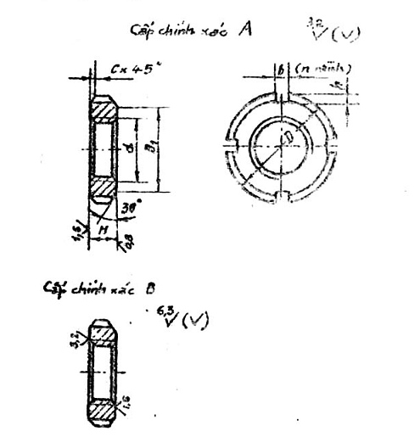
mm
Đường kính danh nghĩa của ren, d | Bước ren, P |  | D | D₁ | H | b | h | Số rãnh, n | C, không lớn hơn
Đường kính danh nghĩa của ren, d | lớn | nhỏ
4 | 0,7 | 0,5 | 12 | 6,5 | 3 | 1,6 | 1,6 | 4 | 0,6
5 | 0,8 | 0,5 | 14 | 8,0
6 | 1 | 0,5 | 16 | 9,5 | 4 | 2,0 | 2,0 | 4 | 0,6
8 | - | 1 | 22 | 14,0 | 6 | 3,5 | 2,0 | 4 | 0,6
10 | - | 1,25 | 24 | 16,0 | 8 | 4,0 | 2,0 | 4 | 0,6
12 | - | 1,25 | 26 | 18,0
14 | - | 1,5 | 28 | 20,0
16 | - | 1,5 | 30 | 22,0 | 8 | 5,0 | 2,5 | 4 | 0,6
18 | - | 1,5 | 32 | 24,0 |  |  |  |  | 1,0
20 | - | 1,5 | 34 | 27,0
22 | - | 1,5 | 38 | 30,0 | 10
24 | - | 1,5 | 42 | 33,0
27 | - | 1,5 | 45 | 36,0
30 | - | 1,5 | 48 | 39,0
33 | - | 1,5 | 52 | 42,0 | 10 | 6,0 | 3,0 | 4 | 1,0
36 | - | 1,5 | 55 | 45,0
39 | - | 1,5 | 60 | 48,0
42 | - | 1,5 | 65 | 52,0
45 | - | 1,5 | 70 | 56,0
48 | - | 1,5 | 75 | 60,0 | 12 | 8,0 | 4,0 | 4 | 1,0
52 | - | 1,5 | 80 | 65,0
56 | - | 2,0 | 85 | 70,0 |  |  |  |  | 1,6
60 | - | 2,0 | 90 | 75,0
64 | - | 2,0 | 95 | 80,0
68 | - | 2,0 | 100 | 85,0 | 15 | 10,0 | 5,0 | 4 | 1,6
72 | - | 2,0 | 105 | 90,0
76 | - | 2,0 | 110 | 95,0
80 | - | 2,0 | 115 | 100,0
85 | - | 2,0 | 120 | 105,0
90 | - | 2,0 | 125 | 110,0 | 18 | 12,0 | 6,0 | 4 | 1,6
95 | - | 2,0 | 130 | 115,0
100 | - | 2,0 | 135 | 120,0
105 | - | 2,0 | 140 | 125,0 | 18 | 12,0 | 6,0 | 6 | 1,6
110 | - | 2,0 | 150 | 130,0 | 22 | 14,0 | 7,0 | 6 | 1,6
115 | - | 2,0 | 155 | 135,0
120 | - | 2,0 | 160 | 140,0
125 | - | 2,0 | 165 | 145,0
130 | - | 2,0 | 170 | 150,0
135 | - | 2,0 | 175 | 155,0 | 26 | 14,0 | 7,0 | 6 | 2,5
140 | - | 2,0 | 180 | 160,0
145 | - | 2,0 | 190 | 165,0
150 | - | 2,0 | 200 | 175,0 | 26 | 16,0 | 8,0 | 8 | 2,5
160 | - | 3,0 | 210 | 185,0
170 | - | 3,0 | 220 | 195,0 | 30
180 | - | 3,0 | 230 | 205,0
190 | - | 3,0 | 240 | 215,0
200 | - | 3,0 | 250 | 225,0
Ví dụ ký hiệu quy ước đai ốc cấp chính xác B, đường kính ren d = 16 mm, bước ren nhỏ 1,5 mm, miền dung sai 7H:
Đai ốc BM16 x 1,5 .7H TCVN 331- 86
1.2. Kích thước cạnh vát của lô ren theo TCVN 2034 – 77.
1.3. Khối lượng đai ốc cho trong phụ lục.
2. YÊU CẦU KỸ THUẬT
2.1. Đai ốc phải chế tạo theo các yêu cầu của tiêu chuẩn này và TCVN 1916-76.
2.2. Ren theo TCVN 2248 – 77, miền dung sai 6H, theo TCVN 1917 – 76. Cho phép chế tạo đai ốc cấp chính xác H có miền dung sai ren 7H hoặc 6G.
2.3. Sai lệch giới hạn các kích thước đai ốc : D theo h14 ; D₁ theo js14; H theo h14; b theo H14; h theo H16.
2.4. Dung sai độ vuông góc của mặt tỳ so với lô ren đai ốc cấp chính xác A lấy theo cấp chính xác 9; đối với đai ốc cấp chính xác B lấy theo cấp chính xác 11; dung sai độ đồng tâm của đường kính ngoài so với lô ren đai ốc có cấp chính xác A hoặc B lấy theo cấp chính xác 11.
2.5. Độ cứng bề mặt rãnh các đai ốc thép có đường kính ren trên 20 mm không được thấp hơn 36HRC.
3. QUY TẮC NGHIỆM THU, BAO GÓI VÀ GHI NHÃN
3.1. Quy tắc nghiệm thu theo TCVN 2194 – 77.
3.2. Bao gói và ghi nhãn theo TCVN 2195 – 77.

PHỤ LỤC
KHỐI LƯỢNG ĐAI ỐC BẰNG THÉP
Đường kính danh nghĩa của ren d | Khối lượng 1000 đai ốc | Đường kính danh nghĩa của ren d | Khối lượng 1000 đai ốc | Đường kính danh nghĩa của ren d | Khối lượng 1000 đai ốc
mm | kg | mm | kg | mm | Kg
4 | 0,315 | 39 | 90,030 | 105 | 786,900
5 | 0,351 | 42 | 104,500 | 110 | 1099,000
6 | 1,560 | 45 | 117,200 | 115 | 1145,000
8 | 7,310 | 48 | 174,100 | 120 | 1190,000
10 | 13,970 | 52 | 197,000 | 125 | 1235,000
12 | 16,400 | 56 | 218,600 | 130 | 1280,000
14 | 18,880 | 60 | 245,400 | 135 | 1634,000
16 | 20,500 | 64 | 276,800 | 140 | 1690,000
18 | 22,520 | 68 | 409,900 | 145 | 1797,000
20 | 27,420 | 72 | 414,500 | 150 | 2147,000
22 | 45,740 | 76 | 454,000 | 160 | 2268,000
24 | 56,310 | 80 | 495,200 | 170 | 2883,000
27 | 62,350 | 85 | 522,600 | 180 | 3038,000
30 | 39,520 | 90 | 688,600 | 190 | 3193,000
33 | 75,870 | 95 | 720,900 | 200 | 3386,000
36 | 83,490 | 100 | 755,100 | - | -
Chú thích. Khi xác định khối lượng đai ốc bằng la tông phải nhân trị số bằng với hệ số 1,080.

